PID控制器 PID-24

使用说明书

电机稳速（测速反馈）、二路同步控制
KMD-C系列电机同步控制器外引控制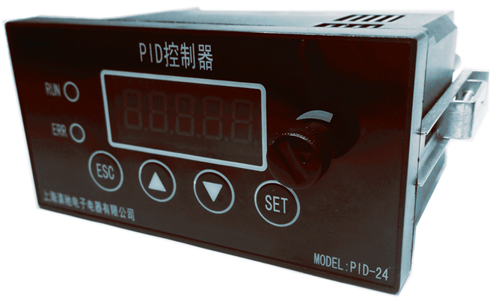
支持参数备份器备份参数

上 海 滇 驰 电 子 电 器 有 限 公 司

目录

- 型号说明…………………………………………………4
- 主要特点…………………………………………………4
2.1 数字化……………………………………………………4
2.2 功能强大…………………………………………………4
2.3 精度高……………………………………………………5
2.4 通用性……………………………………………………5
2.5 使用简便…………………………………………………5
2.6 工作可靠…………………………………………………5
- 主要技术指标……………………………………………5
3.1 控制精度和电压输出……………………………………5
3.2 给定、反馈信号输入……………………………………5
3.3 外部电位器及反馈用电源负载能力……………………5
- 使用条件…………………………………………………5
- 显示及面板说明…………………………………………6
5.1 显示说明…………………………………………………6
5.2 PID控制器面板布局…………………………………….6
- 接线端子说明……………………………………………7
- 控制器原理框图及功能说明……………………………8
7.1 原理框图…………………………………………………8
7.2 不同电压反馈输入功能的计算公式……………………8
7.3 脉冲反馈输入（编码器脉冲反馈输入PID调节）…….9
7.4 单元功能说明……………………………………………9
7.5 给定部分…………………………………………………9
7.6 PID控制器操作说明…………………………………….10
- 参数设置说明……………………………………………10
8.1 参数设置步骤……………………………………………10
8.2 保存修改后的参数值、退出参数设置…………………10
8.3 恢复出厂设置……………………………………………10
- 参数码、参数值一览表…………………………………11
- 多台联接及注意事项……………………………………13
- 反馈的使用及注意事项…………………………………14
11.1 电压反馈信号的输入……………………………………14
11.2 电流信号输出的传感器与控制器的连接………………14
11.3 脉冲反馈的输入…………………………………………14
11.4 脉冲输入稳定性的检验…………………………………14
11.5 PID参数值的整定……………………………………….15
11.6 反馈越限报警的使用……………………………………15
11.7 注意事项…………………………………………………16
- 故障检修与维护…………………………………………16
- 外形尺寸(开孔尺寸：91.5X44.5mm)………………….17

附录一：RS485通讯协议……………………………………18
1.Modbus协议简介………………………………………….18
2.PID控制器应用方式…………………………………….18
3.RTU通讯帧结构……………………………………………18
4.RTU命令码及通讯数据描述………………………………19
5.PID控制器通讯地址………………………………………20
6.主机通讯………………………………………………….20
7.主机广播………………………………………………….21
8.RS485通讯参数说明………………………………………21
9.通过RS485通讯连接人机界面的演示画面………………22
附录二：PID参数值整定口诀………………………………23

PID控制器是本公司的又一个创新成果，控制器能检测电机上安装的旋转编码器转速脉冲，转速脉冲通过控制器与给定量进行PID运算（P:比例、I:积分、D:微分），控制变频器或直流调速装置，构成电机速度闭环从而达到稳速目的，适用于电机转速要求较高的场所。
另外，PID控制器还有模拟电压反馈输入，能对设备进行张力控制。单台PID控制器有二路输出，可作为二路同步控制使用，多台PID控制器能通过RS485通讯或模拟量信号连接扩展增加同步路数。还可以通过RS485通讯或模拟量信号控制我公司生产的KMD-C系列电机同步控制器，可当作外引面板给定器使用，支持参数备份器备份参数。
PID控制器内部采用新型高速计算机芯片，运算处理能力强。内置RS485通讯单元，可以和上位机在Modbus协议下进行RS485通讯，也可以作为主机向下位机发送数据。广泛应用于单台或多台调速系统组成的各种机械设备上，如电力、输送、钢铁、造纸、纺织、印染、电缆光纤、塑料等行业。可对电机速度、线速度、位移、张力、距离等进行控制，是电机稳速和同步控制的最佳选择。
- 型号说明
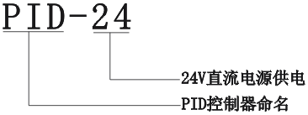
2. 主要特点
2.1 数字化
PID控制器采用新型单片计算机控制，将模拟量转换成数字量进行数字运算处理。可通过对控制器进行多种参数的设置，设置参数时通过五位数码管显示，控制器断电后能保存用户设置的参数值。
2.2 功能强大
2.2.1 能检测电机上旋转编码器的脉冲，通过PID运算构成电机的速度闭环，稳定电机的转速。
2.2.2 每台有三个独立给定源（内部VI0、外部电压VI1、面板电位器VI2），其中VI1可输入4～20mA电流信号，共有九个给定源可供给定输入选择。
2.2.3 每台可作为二路同步控制使用，有二个独立控制单元，有二路输出（V01、V02），通过RS485通讯可以直接改变变频器的运行频率。
2.2.4 能进行RS485通讯，自己可作为下位机或上位机，可以和人机界面、PLC、
文本显示器、变频器及我公司生产的KMD-C系列电机同步控制器等通讯。
2.2.5 二个独立控制单元的反馈源可任意选择使用脉冲、电压或关闭，非常灵活。
2.2.6 缓起动、缓降速功能，时间可设置（0～250秒）。
2.2.7 反馈越限报警功能,并能显示出反馈越限的一路,且上下限可由用户设置。
2.2.8 还有给定上下限、电压反馈端子功能、点动、反馈报警等众多非常实用的
功能。
2.2.9 在多种状态下可选择继电器信号输出，其驱动能力2A。
2.2.10 可以使用我公司生产的参数备份器进行参数的备份。

2.3精度高
PID控制器输入、输出模拟信号采用高分辨率的A/D、D/A转换器，其分辨率可达0.1%，电机速度闭环时稳速精度最高能达到最高转速的±0.1%。
2.4 通用性
外部给定输入采用标准的0～10V或4～20mA，控制输出0～10V，可与各种电机调速控制器相匹配。
特有的反馈信号偏移量△f控制方式，通过外接电阻能兼容多种电压、电流信号输出的传感器。
可选择多种脉冲数输出的编码器。
2.5 使用简便
2.5.1 用户修改控制参数可在控制器运行状态下进行，便于用户调试设备。
2.5.2 具有对设定的参数进行锁定的功能，能避免其他人员误动。
2.5.3 外部连线少，简化用户设计及调试设备工作，大量节省用户的人力、物力、
财力。
2.5.3 PID自整定功能可自动整定PID参数值。
2.6 工作可靠
PID控制器经过精心设计制造，内部新型单片计算机工作电压范围宽，抗干扰能力强。控制器采用嵌入式（面板式）开孔安装方式，使用低压24V直流电源供电，保证了使用的安全性和可靠性。

3. 主要技术指标
3.1控制精度和电压输出
- 输出电压分辨率 0.01V ·输出电压驱动能力≤5mA
- 输出电压稳定度≤0.2% ·速度闭环稳速精度最高±0.1%
3.2 给定、反馈信号输入
- 给定、反馈电压输入分辨率 0.01V ·外部给定电压输入精度≤0.4%
- 反馈电压输入精度≤10±0.05V
3.3 外部电位器和反馈用电源负载能力
·+10V电源最大输出电流≤10mA

4. 使用条件
工作电源电压(直流):22～26V（开关或线性稳压电源）
工作电流：≤0.2A
工作环境温度:0～50℃
相对环境湿度:<90% 不结露
海拔高度:<1000m
周围无腐蚀、粉尘气体及易燃易爆之危险品

5. 显示及面板说明
5.1 显示说明

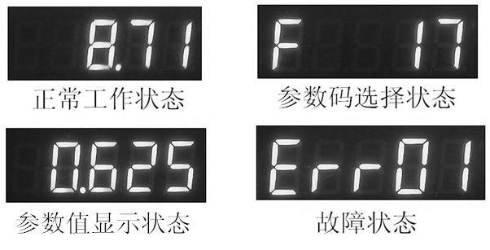
PID控制器有四个显示状态，分别是正常工作状态、参数码选择状态、参数值显示状态、故障状态。
在正常工作状态：数字显示的内容由参数码F19内的参数值决定，按一下[参数设置]键可进入参数码选择状态。
在参数码选择状态：按[增／减] 键可改变参数码，再按[参数设置] 键后进入参数值显示状态，显示该参数码对应的参数值。
在参数值显示状态：按[增／减]键修改参数值后按[参数设置] 键，返回参数码选择状态，如此循环可修改所需的参数值。在参数码选择状态按[返回] 键后保存修改的参数值并退出参数设置。
在故障状态：控制器会显示相应的故障代码，故障指示灯会亮。
5.2 PID控制器面板布局
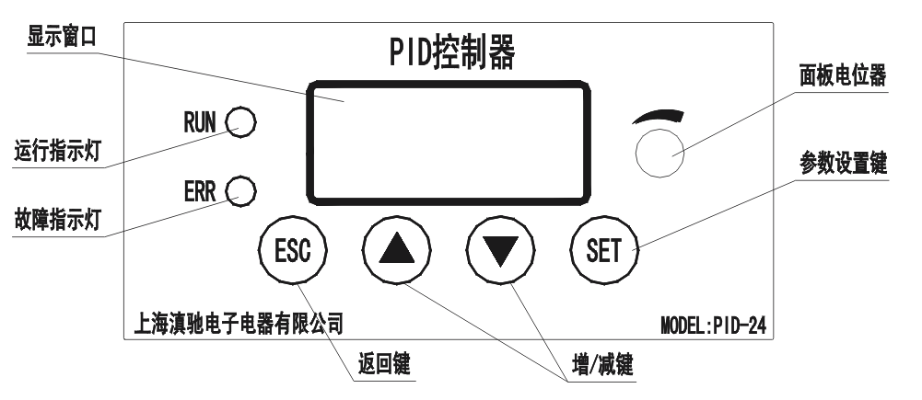
[参数设置]键:该键可对控制器内每个参数码对应的参数值进行修改存储，在参数设置状态按该键可以切换选择修改参数码或参数值。
[增／减]键:用于增加、减少参数码及参数值的大小。
[返回]键:参数设置完成后可按[返回]键退出参数设置状态并保存修改的参数值，在故障状态按[返回]键可恢复正常显示。

6. 接线端子说明
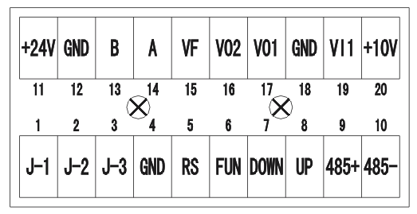
1（J-1）： 和J-2构成继电器常闭触点。

2（J-2）： 和J-1构成继电器常闭触点，和J-3构成继电器常开触点。

3（J-3）： 和J-2构成继电器常开触点。

4（GND）： 控制器24V电源的负极和所有开关及模拟信号的低电位。

5（RS）： 起动、停止控制端，该端子与GND短接后控制器允许输出。当控制器处于停止状态时，控制器输出为零。

6（FUN）： 外部多功能输入端，该端子与GND短接时有效，由参数码F26设定。
可定义成外部故障连锁、急停、点动、复位等的功能输入。当定义成急停或点动输入时，断开该端子恢复原先工作状态。当定义成外部故障连锁且该端子短接报警后，须在控制器处于停止状态且断开该端此时按[返回]键才能消除报警恢复工作。

7（DOWN）：外部降速控制端，当F00设为0时（内部给定VI0为输入源），该端
子与GND短接可使输出端电压下降，用户可用一个常开按钮连接控
制。

8（UP）： 外部升速控制端，当F00设为0时（内部给定VI0为输入源），该端子与GND短接可使输出端电压上升，用户可用一个常开按钮连接控制。

注：UP、DOWN功能初始输出电压由参数码F11设定，F12设定升降速率，F13
设定是否掉电储存，如用户使用此UP、DOWN端子外部引线超过2m时，
请用屏蔽线和加装中间继电器。

9（485+）： RS485通讯的正端。

10（485-）：RS485通讯的负端。

11（+24V）：控制器工作直流电源24V正极输入端。

12（GND）： 控制器24V电源的负极和所有开关及模拟信号的低电位。

13（B）： 编码器B相脉冲信号输入端。

14（A）： 编码器A相脉冲信号输入端。

15（VF）： 电压反馈信号输入端，和GND构成输入回路，电平电压为(0～+10V）,外部导线长度超过20cm时请使用屏蔽线。

16（V02）： 第二路控制电压输出端，和GND构成输出回路，输出电压0～10V,外部导线长度超过20cm时请使用屏蔽线。

17（V01）： 第一路控制电压输出端，和GND构成输出回路，输出电压0～10V,外部导线长度超过20cm时请使用屏蔽线。

18（GND）： 控制器24V电源的负极和所有开关及模拟信号的低电位。

19（VI1）： 外部给定输入一，可输入0～10V或4～20mA信号。

20（+10V）：外部给定和电压反馈电位器用电源，最大输出电流≤10mA。

7. 控制器原理框图及功能说明
7.1原理框图
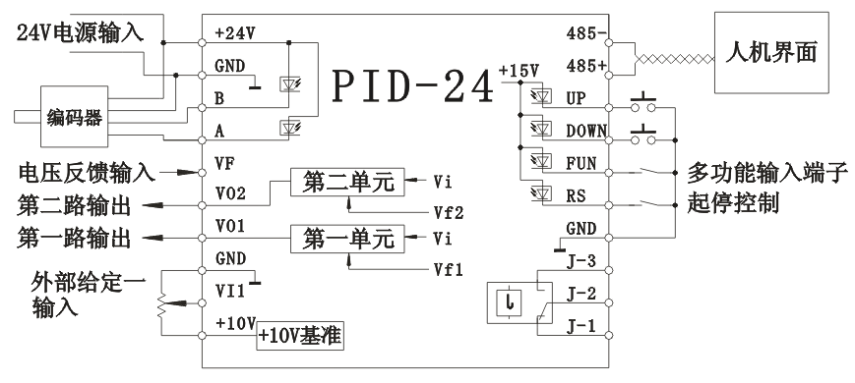
7.2 不同电压反馈输入功能的计算公式
（F05是电压反馈输入端子功能选择，VF端子输入电压0～10V）
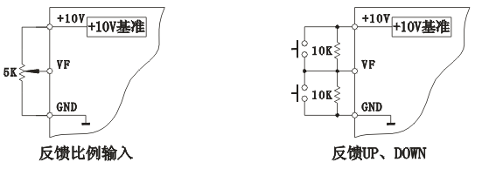
7.2.1 功能为0（反馈作为偏差输入）：
VOx=Vi*Kix+(VF-△f)*Kf，具体解释参阅7.4
7.2.2 功能为1（反馈作为比例输入）：
VOx=Vi*(VF*Kf)
7.2.3 功能为2（反馈端UP、DOWN作为输出微调）：
VOx=Vi* Kf（反馈UP、DOWN就是改变反馈比例系数Kf）
7.2.4 功能为3（反馈作为速度闭环输入PID调节）：
VOx= KP*[e(t) + 1/TI*∫e(t)dt + TD*de(t)/dt)]
VOx：输出（第一路或第二路）
KP：PID调节比例系数
e(t)：偏差e(t)=Vix*Kix-Vfx
TI:积分时间常数，积分系数KI=1/TI
TD:微分时间常数，微分系数KD=TD
KP越大比例作用越明显调节越快，KI越大积分作用越明显动态响应越快，KD越大微分超调作用越明显，一般控制电机时不用微分作用或微分系数不能大，否则容易引起震荡。
注：x代表输出路数，分别为1或2。
使用反馈UP、DOWN功能端子时，反馈端子输入电压高于+7.5V为UP有效，低于2.5V为DOWN有效，升降速率由F12设定，F13是否掉电保存。
7.3 脉冲反馈输入（编码器脉冲反馈输入PID调节）：
当F01或F02其中一个设为1时控制器会结合F03、F04、F06的参数值把输入
的脉冲数转换成一定的数值和给定值进行PID运算，运算公式和7.2.4一样。F04设为1是编码器二路脉冲输入，控制器实际运算只取A相脉冲数，B相脉冲作为校验，如果干扰较大场合请选择一路脉冲输入。
7.4 单元功能说明（第一单元为例）
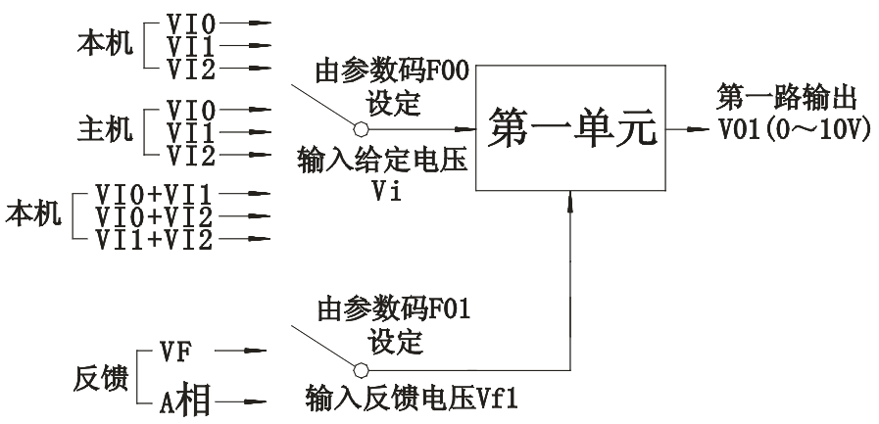

计算公式（F01为0、F05为0）：
V01=Vi*Ki1+(Vf1-△f)*Kf
式中VO1:第一路输出电压值（0～10V）。
Vi: 为给定输入源，由参数码F00选择上图中9个输入源中的一个。
Ki1:为第一单元输出的比例系数，由参数码F07设定（范围：0.00～99.99）。
Vf1:为第一单元的反馈源，反馈源（也可无反馈）由参数码F01设定
(范围:0～+10V）。
- f:电压反馈输入的偏移量,由参数码F20设定(范围：0～10.00V）。
Kf: 为电压反馈输入的比例系数，由参数码F09设定（范围：0.00～99.99）。7.5 给定部分
控制器设有三个独立给定源（VI0、VI1、VI2），有九个给定源可任意选择作为给定输入源,由参数码F00设定。
7.5.1 内部给定：VI0(0～10V)
内部给定电压值,该功能可配合外部接线端子UP、DOWN或面板上的[增／减]键实现升降速，F11内部给定电压值为初始的起动电压。
7.5.2 外部给定一：VI1
该给定方式有两种：0～10VDC和4～20mADC。通过参数码F10设定,
7.5.3 给定二（面板电位器）：VI2
该给定方式通过控制器面板上的电位器调节。
多台控制器通过RS485通讯连接时，其中一台设为主机F29为1且本机通讯地址F30设为0（广播），其余设为从机，此时主机会把自己的三个给定源发送给从机，从机就能设定主机的给定源作为自己的输入源。

7.6 PID控制器操作说明
7.6.1 控制器在没有起动信号输入之前，左边运行灯不亮，输出为零。
7.6.2 当接线端RS与GND短接后控制器起动，运行灯亮，数码管显示内容由参数码F19决定。
7.6.3 控制器在运行或停止状态，用户都可以进行参数设置。
7.6.4 缓起动、缓降速功能是在系统起动或停止时起作用，若在缓起动、缓降速过程中，用户新设定起停时间后，新的时间在下一次起停时才起作用。

8. 参数设置说明
8.1 参数设置步骤
8.1.1 按[SET]键，进入参数设置状态（参数设置状态包含参数码选择和参数值设置二个状态），此时数码管显示“F00”（参数码），表明已进入参数码选择状态。
8.1.2 按[▲]或[▼]键选择参数码，当选择为所需参数码时，再按[SET]键，会显示该参数码对应的参数值，表明已进入参数值设置状态。
8.1.3 再按[▲]或[▼]键修改参数值至所需数值，如参数值位数多时可长按加快参数值的变化。
8.1.4 按[SET]键确定所修改的参数值并回到参数码选择状态。如此重复上述操作过程，可不断修改各参数码对应的各参数值。
8.2 保存修改后的参数值、退出参数设置
上述修改后的参数值此时不能断电，如果断电是不会被控制器记忆的，应在参数码选择状态按[ESC]键后保存已修改的参数值并退出参数设置。如在参数设置状态无操作时间超过1分钟，控制器会退出参数设置状态并保存已修改的参数值。
8.3 恢复出厂设置
当用户发觉参数设置混乱或参数出错时，可将控制器各参数值恢复出厂
设置。恢复出厂设置参数码为F27,此时按[SET]键，控制器除外部给定和反馈零位修正外（只有这二个参数值不会恢复出厂值）的所有参数值恢复为出厂值，并退出参数设置状态，如参数已锁定为1，则不能恢复出厂设置。

9. 参数码、参数值一览表
参数码 | 功能 | 参数值及说明 | 出厂值
F00 | 主给定输入源选择 Vi | 0:内部给定（VI0）为输入源  1:外部给定（VI1）为输入源  2:面板电位器（VI2）为输入源  3:485通讯广播VI0为输入源  4:485通讯广播VI1为输入源  5:485通讯广播VI2为输入源  6:本机（VI0+VI1）为输入源  7:本机（VI0+VI2）为输入源  8:本机（VI1+VI2）为输入源 | 1
F01 | 第一路输出的反馈源选择Vf1 | 0:电压输入  1:脉冲输入  2:关闭反馈 | 2
F02 | 第二路输出的反馈源选择Vf2 | 0:电压输入  1:脉冲输入  2:关闭反馈 | 2
F03 | 编码器脉冲数输入选择  （脉冲数/转） | 0:200脉冲  1:300脉冲  2:500脉冲  3:600脉冲  4:1000脉冲  5:2000脉冲 | 2
F04 | 脉冲输入路数 | 0:一路脉冲输入  1:二路脉冲输入 | 1
F05 | 电压反馈输入功能选择 | 0:反馈作为偏差输入  1:反馈作为比例输入  2:反馈UP、DOWN作为输出微调  3:反馈作为速度闭环输入（PID） | 0
F06 | 电机最高每分钟转速设定 | 范围:0～6000 | 1500
F07 | 第一路输出的比例系数 Ki1 | 范围:0.00～99.99 | 1.00
F08 | 第二路输出的比例系数 Ki2 | 范围:0.00～99.99 | 1.00
F09 | 电压反馈输入的比例系数 Kf | 范围:0.00～99.99 | 0.10
F10 | 外部给定VI1输入方式选择 | 0:电流4～20mA 1:电压 | 1
F11 | 内部给定电压值VI0 | 范围:0.00～10.00V | 5.00
F12 | UP、DOWN升降速率 | 范围:1～9999ms（0.01V/ms） | 10
F13 | UP、DOWN掉电保存选择 | 0:掉电不保存 1:掉电保存 | 0
F14 | 缓起动0～10V所需时间 | 范围:0～250s | 10
F15 | 缓降速10～0V所需时间 | 范围:0～250s | 10
F16 | 主给定上限 | 范围:给定下限～10.00V | 10.00
F17 | 主给定下限 | 范围:0.00～给定上限 | 0.00
F18 | 显示比例系数 | 范围:0.01～99.99 | 1.00
F19 | 显示内容选择 | 0:显示第一路输出值VO1  1:显示第二路输出值VO2  2:显示主给定输入值Vi  3:显示电压反馈输入值VF  4:显示电压反馈对应电机转速  5:显示脉冲输入对应电机转速 | 2
F20 | 电压反馈的偏移量 △f | 范围:0～10.00V | 5.00
F21 | 反馈输入上限报警值 | 范围:0～10.00V | 10.00
F22 | 反馈输入下限报警值 | 范围:0～10.00V | 0.00
F23 | 反馈输入上下限报警选择 | 0:不报警 1:允许报警 | 0
F24 | 反馈报警延迟时间 | 范围:0～250秒 | 10
F25 | 继电器J输出功能 | 0:控制器起动时动作  1:外部故障连锁输入动作  2:外部急停输入动作  3:反馈越限报警时动作  4:通讯超时故障时动作  5:点动时动作 | 0
F26 | 多功能输入端子功能(FUN) | 0:外部故障连锁输入  1:外部急停输入  2:点动输入  3:复位  4:主给定切换到本机VI0  5:主给定切换到本机VI1  6:主给定切换到本机VI2  7:主给定切换到通讯VI0  8:主给定切换到通讯VI1  9:主给定切换到通讯VI2  10:主给定切换到本机VI0+VI1  11:主给定切换到本机VI0+VI2  12:主给定切换到本机VI1+VI2 | 1
F27 | 恢复出厂值并退出参数设置
F28 | 参数锁定 | 0:可修改参数值  1:锁定不可修改 | 0
F29 | 485通讯设置 | 0:关闭485通讯  1:本机设为主机  2:本机设为从机 | 0
F30 | 本机通讯地址 | 范围:0～247, 0: 广播 | 1
F31 | 通讯波特率设置 | 0:2400BPS  1:4800BPS  2:9600BPS  3:19200BPS | 2
F32 | 数据位校验设置 | 0:无校验（N,8,1）for RTU  1:偶校验（E,8,1）for RTU  2:奇校验（O,8,1）for RTU | 0
F33 | 通讯超时故障时间 | 范围:0.0～60.0s（0.0无效） | 0.0
F34 | 通讯超时故障处理 | 0:显示报警并继续运行  1:显示不报警并继续运行  2:显示报警并停止运行 | 0
F35 | 本机为主机时从机地址 | 范围:1～247 | 1
F36 | 从机485通讯数字给定地址 | 范围:0～30000 | 8193
F37 | 从机的通讯给定比例系数 | 范围:0.00～99.99 | 5.00
F38 | 外部电压给定零位修正 | 范围:-1.00～1.00V
F39 | 外部电压反馈零位修正 | 范围:-1.00～1.00V
F40 | 点动电压 | 范围:0～10.00V | 1.00
F41 | PID控制选择 | 0:手动调节 1:自整定 | 0
F42 | PID调节比例系数（KP） | 范围:0.000～20.000 | 0.600
F43 | PID调节积分系数（KI） | 范围:0.000～1.000 | 0.020
F44 | PID调节微分系数（KD） | 范围:0.000～1.000 | 0.000

10.多台联接及注意事项
当控制器单台输出或反馈不够时，可采用二种方法实现扩展。
方法一：采用RS485通讯中的主机广播模式（推荐方法）
通过485通讯端子连接各控制器，把其中一台设为主机广播（F29为1，F30为0），其余设为从机，此时主机会把自己的三个给定源传递给从机，从机根据需要可把主机的三个给定源中的一个作为自己的主给定输入源。也可以用这方法连接我公司生产的KMD-C系列电机同步控制器，作为485通讯的给定输入源。
方法二：利用一路模拟量的输出给另外一台作为给定输入
每台控制器二个单元输出完全相同，因此可选择一号控制器的其中一路输出来控制主电机，将该单元的输出作为二号控制器的主给定，接于二号控制器的外部给定一。此时须将该单元的输出比例系数设为1.00并设该单元没有反馈。
说明：
本例选用二台PID控制器连接,此种连接最多可控制4台电机的运转。称为一号控制器和二号控制器，一号控制器的第一单元的主给定输入源设为1（外部给定一），输出比例系数需设为1.00，即可将一号控制器的外部给定一输入的电压不变地传送到二号控制器，作为二号控制器的外部给定一输入。以此类推，可按此方法联接多台PID控制器。

注意事项：
除一号控制器的第一单元输出用来控制主电机外，其余各控制器的第一单元一般不用来控制电机，否则被控电机的输入电压永远与主机相同，其转速也与主机保持一致。
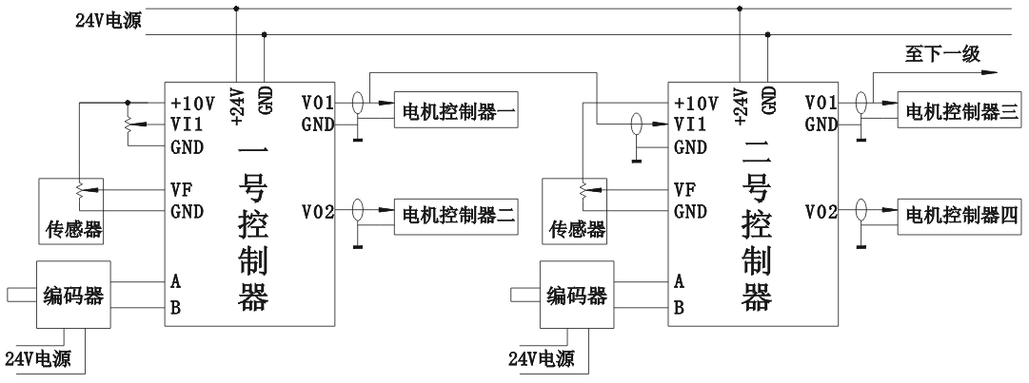

11. 反馈的使用及注意事项
11.1 电压反馈信号的输入
控制器的电压反馈信号输入只能是电压信号（VF与GND）,输入电压范围0～+10V。如反馈输入电压大于+10V时控制器按+10V计算，最大输入电压不能超过11V。电压反馈输入端子有四种功能，这些功能在前面第8页的7.2中已经介绍过。如果F05设为0电压反馈作为偏差输入，则电压反馈中点电压在F20里设定。
11.2 电流信号输出的传感器与控制器的连接
控制器的电压反馈输入端外接电阻就可支持电流信号输入，用户如使用电流输出信号为4～20mA的传感器，可在控制器的反馈输入端(VF与GND)外接500Ω电阻，将4～20mA电流信号转换成2～10V的电压信号，当电压反馈设为偏差输入，此时系统同步时反馈信号输入应为6V(中点)，在F20里将电压反馈的偏移量△f设为6.00V。
11.3 脉冲反馈的输入
当用户需要电机稳速精度要求较高时，可在电机轴上安装旋转编码器（为尽量减小编码器脉冲被干扰要单独走线，不要和动力线等走在一起，需要时连线的屏蔽层接大地）。控制器支持编码器的脉冲输入构成电机速度闭环，通过控制器内部PID运算达到稳定电机转速的目的。
在使用这个功能前连接好控制器和编码器并进行相关参数的设置：将F01或F02的其中一个设为1（脉冲输入）；根据选用的编码器脉冲数设置F03；F04可选择输入的脉冲路数，干扰大的场合设为0（一路脉冲输入）；还要设置电机的最高转速F06（异步电机八级电机设为750、六级电机设为900、四级设为1500、二级设为3000）。一般电机转速超过1500转/分时编码器脉冲数要小于等于1000，转速越高编码器脉冲数应越小，必须选用集电极开路输出(NPN)且电压为24V的编码器（如欧姆龙E6B2-CWZ6C等相同类型）。
11.4 脉冲输入稳定性的检验
编码器脉冲输入至关重要，电机的稳速精度取决于脉冲输入的稳定性。我们可用这个方法检验脉冲输入的稳定性：首先连接好编码器与本控制器，将控制器显示内容选择F19设为5，再单独起动变频器或直流调速器，在几个转速点本控制器如果显示的转速都比较稳定，则说明编码器脉冲输入是稳定的，这样控制器控制电机稳速精度会比较高。如果本控制器显示转速不稳定，则用户必须解决编码器输入脉冲的质量，编码器应独立走线、屏蔽层接大地、选用品质好的编码器，还有电机负载是否均匀或卡住现象。
11.5 PID参数值的整定
在使用脉冲反馈或电压反馈作为速度闭环输入功能时，可对控制器PID参数值进行手动整定和自整定，使用PID控制功能时控制器给定不要超过最大的90%，超过90%会使PID失去调节能力。

PID自整定步骤：

自整定只整定KP和KI参数值，不对KD进行整定，用户可查看整定后的参数值。由于现场情况复杂，自整定可能失败，此时控制器会显示“Err03”，可在“运行”灯熄灭后按[ESC]键消除报警。如果自整定多次失败或自整定参数值不正确，则PID参数值只能进行手动整定。
PID手动整定骤步：
首先整定KP参数值，将给定调到经常使用的速度，把F43和F44设为0.000，设F42到10.000（KP），起动运行控制器，电机会产生震荡，然后减小一半KP值停留十几秒观察电机转速，反复减小一半KP值直至电机震荡消除,此时的KP值较大再减小一半。
接着整定KI参数值，设F43到1.000（KI）再次引起电机震荡，反复减小一半KI值到电机震荡消除，如果电机震荡次数较多且稳定时间较长可减小KI值，反之尽量调大KI值以加快电机的响应速度。
一般不需要微分系数KD，而且KD值只能很小否则很容易引起电机震荡。
经过上述的整定KP和KI参数值基本可用，如果效果不太满意，可小幅度修改KP和KI值。
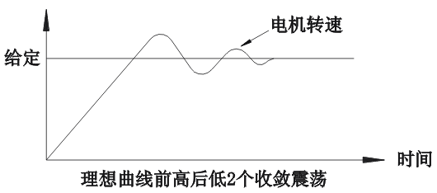
11.6 反馈越限报警的使用
反馈越限是指用户设备失去同步（又称飞车），控制器已经不能控制设备
的正常运行，此时传感器输出信号会变成很大或很小，为保护设备及生产安全
必须报警。
如使用4～20mA信号输出的传感器，在停机下将反馈上限报警值F21设置为
小于10.00V，反馈下限报警值F22设为大于2.00V，F23设为1允许报警并根据需要设置报警延迟时间F24。设置完成后起动控制器，如反馈信号高于上限或低于下限报警值时，控制器在设定的反馈报警延迟时间内不报警，如在延迟时间到了以后反馈信号还高于上限或低于下限值时，控制器会显示故障和反馈越限的一路的信息，各路输出为零，如F25已经设定为3，则继电器会动作。

11.7 注意事项
11.6.1 反馈越限报警功能对于电压和脉冲反馈都有作用，因此在F01和F02的反馈源选择上不要设为未使用的反馈源，否则会误报警。
11.6.2 使用电压反馈时，不要把反馈比例系数设得太大，否则会影响用户系统的稳定性。
11.6.3 二路输出不要使用同一个反馈源，没有必要，而且可能会影响正常工作。

12. 故障检修与维护
用户使用PID控制器必须按本说明书规定的使用条件及使用方法进行操作,控制器在用户购买之日起保修一年。
如在正常使用中，控制器发生异常现象，请用户参考下表判断故障原因，排除故障。如按下表故障不能排除，请与本公司或经销商联系。
故障现象 | 原因 | 解决方法
显示“Err01” | 外部故障连锁输入 | 断开端子FUN与GND的短接，按[ESC]消除报警
显示“Err02” | 外部急停输入 | 断开端子FUN与GND的短接
显示“Err03” | 自整定失败 | 按[ESC]消除报警后手动整定
显示“Err04” | RS485通讯报警 | 检查和上位机连线是否断开  检查F29～F34的内容  检查上位机好不好  485通讯模块损坏，送修
显示“E 1”或“E 2” | 反馈越限报警 | 检查F01～F02的内容  检查F21～F24的内容  检查对应输出传感器信号大小  检查对应输出的调速系统
输出不正常 | 没有起动信号输入  （RS与GS端子没有短接） | 请检查外部起动信号
输出不正常 | 输出的输入源不正确 | 检查修F00输入源Vi的内容
输出不正常 | 该路的输出比例系数不正确 | 检查修该路输出比例系数Ki的内容
输出不正常 | 外部给定输入不正确，  内部给定值错误 | 检查VI1端的输入值  检查内部电压给定值
输出不正常 | 该路的反馈设定不正确 | 检查该路输出对应的反馈源
输出不正常 | 反馈比例系数设定不正确 | 检查该路输出的反馈比例系数
输出不正常 | 反馈信号输入不对 | 请检查反馈输入端的反馈信号大小及反馈连线

13. 外形尺寸（开孔尺寸：91.5X44.5mm）

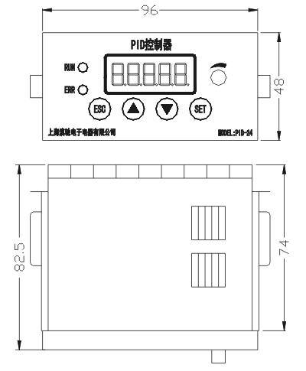

附录一：RS485通讯协议

1.Modbus协议简介
Modbus协议是应用于电子控制器上的一种通用语言。通过此协议，控制器相互之间、控制器经由网络(例如以太网)和其它设备之间可以通信。它已经成为一种通用工业标准。有了它，不同厂商生产的控制设备可以连成工业网络，进行集中监控。此协议定义了一个控制器能认识使用的消息结构，而不管它们是经过何种网络进行通信的。它描述了一控制器请求访问其它设备的过程，如何回应来自其它设备的请求，以及怎样侦测错误并记录。它制定了消息域格局和内容的公共格式。
当在Modbus网络上通信时，此协议决定了每个控制器须要知道它们的设备地址，识别按地址发来的消息，决定要产生何种行动。如果需要回应，控制器将生成反馈信息并用Modbus协议发出。在其它网络上，包含了Modbus协议的消息转换为在此网络上使用的帧或包结构。这种转换也扩展了根据具体的网络解决节地址、路由路径及错误检测的方法。
此协议支持传统的RS-232、RS-422、RS-485和以太网设备。许多工业设备，包括PLC，DCS，智能仪表等都在使用Modbus协议作为他们之间的通讯标准。

2.PID控制器应用方式
PID控制器使用Modbus协议为RTU模式，网络线路为二线制RS485。
二线制RS485接口工作于半双工，数据信号采用差分传输方式。它使用一对双
绞线，将其中一线定义为485+，另一线定义为485-。通常情况下，二线之间的正电平在＋2V～＋6V表示“1”，负电平在- 6V～- 2V表示“0”。
通讯波特率是指一秒钟传输的二进制位(bit)数，单位为比特数bit/s(BPS)。
波特率越高传输速度越快，抗干扰能力越差。当使用0.56mm(24AWG)双绞线作为通讯电缆时，根据不同波特率，最大传输距离如下表：
波特率（BPS） | 2400 | 4800 | 9600 | 19200
最大距离(m) | 1800 | 1200 | 800 | 600
RS485远距离通讯时建议采用双绞屏蔽电缆，并将屏蔽层作为地线。
在设备少距离短时，可以不加终端负载，如果传输距离较长时，传输性能降低，
所以建议使用120Ω终端电阻。

3.RTU通讯帧结构
PID控制器采用Modbus网络以RTU（远程终端单元）模式通讯，传输格式如下：
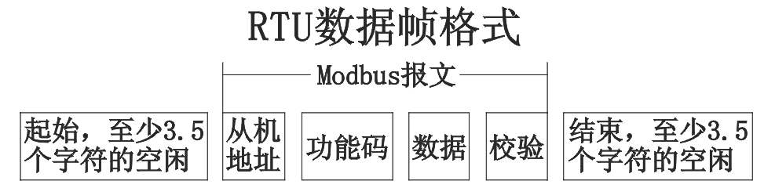
RTU帧的标准结构：
帧头STAR | T1-T2-T3-T4（3.5个字节的传输时间）
从机地址ADDR | 通讯地址：1-247（十进制）
功能域CMD | 03：读从机寄存器（8bit）  04：只读从机寄存器（8bit）  06：写从机单个寄存器（8bit）
数据域 | 2*N个字节的数据，该部分为通讯的主要内容  每个数据字由二个字节16位构成（16bit）
CRC 校验 高位 | CRC校验值16位（16bit）
CRC 校验 低位 | CRC校验值16位（16bit）
结尾 END | T1-T2-T3-T4（3.5个字节的传输时间）
字节校验（奇偶校验）
用户可根据需要选择不同校验方式，也可选择无校验（已包含CRC校验）。
奇偶校验就是在每个数据传输后附加一位校验位，采用奇校验时数据位“1”
的个数为奇数则校验位为“1”，反之为“0”。 同理采用偶校验时数据位“1”的个数为偶数则校验位为“1”，反之为“0”。奇偶校验差错率比较高，因此要采用CRC校验方式。
CRC校验方式
CRC校验包含二个字节的16位二进制数值，它是由传输设备计算后加入到帧中，
接收设备重新计算CRC值，并与接收到的CRC的值比较，如果二个CRC不相等说明传输数据错误。CRC的计算方法是采用国际标准的CRC校验法则，能够很好地校验数据传输后的差错，因此在RS485通讯中得到广泛应用。

4.RTU命令码及通讯数据描述
控制器读可读写寄存器的命令码是03H,写入单个寄存器的命令码是06H；读只读寄存器的命令码是04H。
命令码：03H（二进制0000 0011），读取N个字，一个字长度为16位二进制，
控制器一次最多可连续读取16个字。
RTU上位机发送给控制器（从机）命令 |  | RTU控制器（从机）回应给上位机的信息
帧头STAR | T1-T2-T3-T4 | 帧头STAR | T1-T2-T3-T4
从机地址ADDR | 01H | 从机地址ADDR | 01H
CMD（命令码） | 03H | CMD（命令码） | 03H
 |  | 数据个数 | 02H
起始地址高位 | 00H | 地址0011H数据高位 | 00H
起始地址低位 | 11H | 地址0011H数据低位 | 64H
数据个数高位 | 00H | 地址0012H数据高位 | 00H
数据个数低位 | 02H | 地址0012H数据低位 | 64H
CRC高位 | C8H | CRC高位 | 7BH
CRC低位 | 32H | CRC低位 | 58H
结尾 END | T1-T2-T3-T4 | 结尾 END | T1-T2-T3-T4
上面是上位机读取同步器F17和F18数据的例子。

命令码：06H（二进制0000 0110），向控制器写入一个字。
RTU上位机发送给控制器（从机）命令 |  | RTU控制器（从机）回应给上位机的信息
帧头STAR | T1-T2-T3-T4 | 帧头STAR | T1-T2-T3-T4
从机地址ADDR | 01H | 从机地址ADDR | 01H
CMD（命令码） | 06H | CMD（命令码） | 06H
起始地址高位 | 10H | 起始地址高位 | 10H
起始地址低位 | 00H | 起始地址低位 | 00H
数据值高位 | 00H | 数据值高位 | 00H
数据值低位 | 02H | 数据值低位 | 02H
CRC高位 | 4CH | CRC高位 | 4CH
CRC低位 | CAH | CRC低位 | CAH
结尾 END | T1-T2-T3-T4 | 结尾 END | T1-T2-T3-T4
上面是上位机发送给控制器运行命令的例子

5.PID控制器通讯地址
PID控制器各参数值的通讯地址为0000～0044D（十进制）对应参数表F00-F44；
如果地址0027D（十进制）写入数据0001(只写W)，则控制器恢复出厂设置。
如果地址0045D（十进制）写入数据0001(只写W)，则保存参数值。
注：参数表上除F27外其它都可读写操作（R/W）；
上位机连续读不能超过16个参数值。
功能 | 通讯地址 | 数据意义 | R/W操作
通讯控制命令 | 1000H (4096D) | 0000H：点动停止 | W
通讯控制命令 | 1000H (4096D) | 0001H：停止 | W
通讯控制命令 | 1000H (4096D) | 0002H：运行 | W
通讯控制命令 | 1000H (4096D) | 0003H：点动 | W
通讯控制命令 | 1000H (4096D) | 0004H：复位 | W
本机工作状态 | 1001H (4097D) | 0000H：停止 | R
本机工作状态 | 1001H (4097D) | 0001H：运行 | R
本机工作状态 | 1001H (4097D) | 0002H：点动 | R
本机工作状态 | 1001H (4097D) | 0003H：故障 | R
给定值 | 1100H(4352D) | 内部给定值VI0 | R/W
给定值 | 1101H(4353D) | 外部给定值VI1 | R
给定值 | 1102H(4354D) | 面板电位器给定VI2 | R
输出值 | 1200～1201H (4608～4609D) | 第一路输出值VO1（1200H） | R
输出值 | 1200～1201H (4608～4609D) | 第二路输出值VO2（1201H） | R
反馈值 | 1300～1301H (4864～4865D) | 电压反馈输入值（1300H） | R
反馈值 | 1300～1301H (4864～4865D) | 脉冲反馈输入值（1301H） | R
故障类型 | 1400H (5120D) | 0000H：无故障 | R
故障类型 | 1400H (5120D) | 0001H：外部故障连锁输入 | R
故障类型 | 1400H (5120D) | 0002H：外部急停输入 | R
故障类型 | 1400H (5120D) | 0003H：反馈越限报警 | R
反馈越限 | 1500～1501H (5376～5377D) | 电压反馈输入越限（1500H） | R
反馈越限 | 1500～1501H (5376～5377D) | 脉冲反馈输入越限（1501H） | R

6.主机通讯
变频器或直流调速器等通过485通讯和本控制器连接时本控制器作为主机、变频器等作为从机，此时在变频器中设置频率指令为通讯设定。
把控制器F29设为1（主机）、F30不为0后，本控制器会作为上位机向下位机（变频器等）发送运行的频率；F31、F32波特率和数据位校验必须与下位机设置一样；F35从机地址也必须与下位机设置一样；F36设置下位机通讯设定（频率）地址是十进制的，如下位机是十六进制地址需转换成十进制；控制器输出最大是10.00V，为配合变频器等在F37设置数字给定的比例系数，如变频器最高工作在60HZ，则把F37设为6.00，当控制器最高输出10.00V时，控制器会把输出10.00*6.00后给到变频器，变频器得到60HZ的运转频率。
上述主机通讯方式只是把控制器的第一路输出传送出去，第二路输出不能传送。

7.主机广播
多台控制器通过485通讯连接时，把其中一台F29设为1（主机）、F30设为0
（广播），其余控制器的F29都设为2（从机），此时则主机会不断地向从机发送主机的VI0、VI1、VI2三个给定值给各个从机，从机不论设定什么地址都会接收主机发送的三个给定值，从机无需向主机回复，从机可在主机的三个给定值中选择一个作为自己的主给定输入源。也可以用主机广播方式连接本公司生产的KMD-C系列同步器作为外引面板和给定器使用。
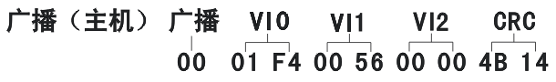
错误信息回应
在通讯中难免会有操作错误，有些参数只能读不能写，如果上位机发送了一
条错误的指令，这时控制器会发回一条错误消息，它的代码如下。
01H | 无效命令 | 上位机发送给控制器不存在的命令
02H | 无效地址 | 上位机发送给控制器不存在的地址
03H | 无效数据值 | 上位机发送给控制器不存在的数据值
04H | 操作失败 | 上位机发送写参数设置为无效设置

8.RS485通讯参数说明
F29参数在设置485通讯相关参数后最后再设置。F29为0（关闭485通讯）；F29为1、F30不为0（主机通讯）主机根据已设置的从机信息不断发送自己的第一路输出作为从机的通讯给定；F29为1、F30为0（主机广播）此时主机会不断发送VI0、VI1、VI2三个给定值给从机；当F29设为2（从机）后可通过485连接与人机界面等上位机通讯（此时485连接网络上的任何一台PID控制器都不允许设为主机，且从机地址不能相同），在其它无上位机时可接收主机广播发送过来的VI0、VI1、VI2三个给定值作为自己的输入源。有人机界面等上位机连接时PID控制器必须全部设为从机，且地址不能相同。无人机界面等上位机连接时PID控制器只能有一台设为主机广播，其余均为从机，从机地址可以相同。
F30：本机通讯地址，范围:0～247，一般从机地址不能相同，当设为0时除外（主机广播时允许从机地址相同）。
F31：通讯波特率设置，波特率越高传输距离越短、越容易受干扰。
F32：数据位校验设置，设为无校验时已采用CRC16校验方式，一般可选择无校验。数据格式为8位数据位，1位停止位。
F33：通讯超时故障时间，结合通讯超时故障处理参数使用，0.0为无效，不报警。时间不能设置太短，必须大于上位机上电后起动时间，否则会误报警。
F34：通讯超时故障处理，当通信故障按通讯超时故障时间设定的时间到后，按本参数设定的内容去处理。
F35：本机为主机时从机地址，当F29设为1、F30不为0（主机通讯）时变频器等下位机作为从机的地址，须与变频器等设置相同。
F36：从机485通讯数字给定地址，当F29设为1、F30不为0（主机通讯）时写入变频器等下位机通讯给定的地址，本控制器显示的是十进制地址，如下位机对应的地址是十六进制，则须转换成十进制后设入本控制器。
F36：从机的通讯给定比例系数，当F29设为1、F30不为0（主机通讯）时本控制器会把自己的第一路输出乘以F36的内容发送给变频器等下位机。

RS485通讯主意事项
应先设置PID控制器的通讯地址，最后再把该PID控制器设为从机，如果先设为从机，此时控制器初始通讯地址都为1，这会造成通讯混乱，严重时会把控制器内保存的参数值冲掉。

9.通过RS485通讯连接人机界面的演示画面

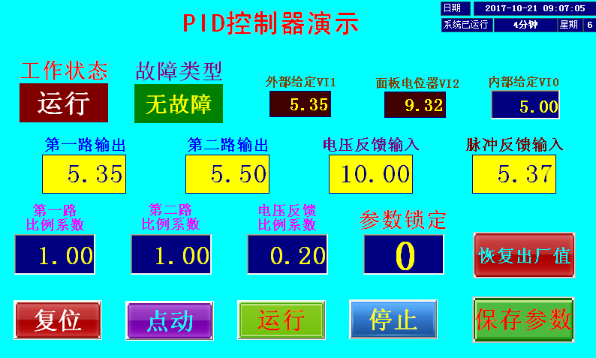

附录二：PID参数值整定口诀

参数整定找最佳，从小到大顺序查
先是比例后积分，最后再把微分加
曲线振荡很频繁，比例度盘要放大（增加比例系数）
曲线漂浮绕大湾，比例度盘往小扳（减小比例系数）
曲线偏离回复慢，积分时间往下降（增加积分系数）
曲线波动周期长，积分时间再加长（减小积分系数）
曲线振荡频率快，先把微分降下来（减小微分系数）
动差大来波动慢。微分时间应加长（增加微分系数）
理想曲线两个波，前高后低4比1
一看二调多分析，调节质量不会低

上海滇驰电子电器有限公司

地址:上海市闵行区报春路488弄
7号103-104室
电话: 13641645142
邮编：201199

